**Спортивно-образовательный проект с участием родителей «Азбука спорта».**

В 2019-2020 учебном году в подготовительных группах был начат проект «Азбука спорта». К сожалению, из-за начавшейся пандемии не все занятия проекты пришлось провести. Проведенные мероприятия показали, что проект очень интересный. Дети с огромным удовольствием принимали участие в спортивных тренировках, эстафетах, играх.

**Целью** проекта: расширить знания детей о различных видах спорта, дать им представление о специфике спортивной тренировки определенного вида спорта.

**Решались следующие задачи:**

* Обучающие: познакомить с различными видами спорта (футбол, баскетбол, спортивная гимнастика, волейбол), обучить спортивной разминке и разучить особенности элементов различных видов спорта
* Оздоровительные: использовать возможности спорта для формирования здоровья детей; развивать быстроту, ловкость, выносливость.
* Воспитательные: сформировать у воспитанников мотивацию, интерес и потребность в занятиях спортом и восприятие спортивного стиля жизни как неотъемлемой части своей жизнедеятельности. Воспитывать любовь к спорту, осознанное отношение к своему здоровью. Формировать семейные традиции здорового образа жизни посредством активного включения родителей в совместные с детьми физкультурно-оздоровительные мероприятия.

На предварительном этапе инструктором по физкультуре совместно с воспитателями были выявлены родители, занимающиеся спортом, окончившие спортивную школу, или работающие тренером. С родителями была проведена беседа, составлен план занятия, выбраны упражнения и основные виды движений, включенные в занятие.

Инструктором по физкультуре были составлены презентации, знакомящие детей с видом спорта (футбол, баскетбол, волейбол, спортивная гимнастика).

На занятие родитель, который проводил тренировку, приходил в спортивной форме, соответствующей данному виду спорта.

В подготовительной части занятия проводилась разминка. В основной: общеразвивающие упражнения, присущие данному виду спорта, разучивалась техника выполнения броска, ведения и приема мяча, техника выполнения упражнения или элемента. В заключительной части проводились либо эстафета, либо игра, либо полоса препятствий.

**Итоги проекта**: дети расширили знания о видах спорта (футбол, волейбол, баскетбол, спортивная гимнастика); узнали, как выглядит форма разных спортсменов, увидели и испытали различный спортивный инвентарь (мячи: футбольный, баскетбольный, волейбольный; гимнастическое бревно). Проводя спортивные тренировки, мы сделали вывод о том, что во всех видах спорта нужно провести хорошую разминку для всех групп мышц, а какие мышц нужно размять лучше. Узнали, какие талантливые у нас родители. И, конечно же, мы получили колоссальное удовольствие, работая над этим проектом. Мы обязательно возобновим работу над проектом.

А теперь немного фотографий.

**БАСКЕТБОЛ**

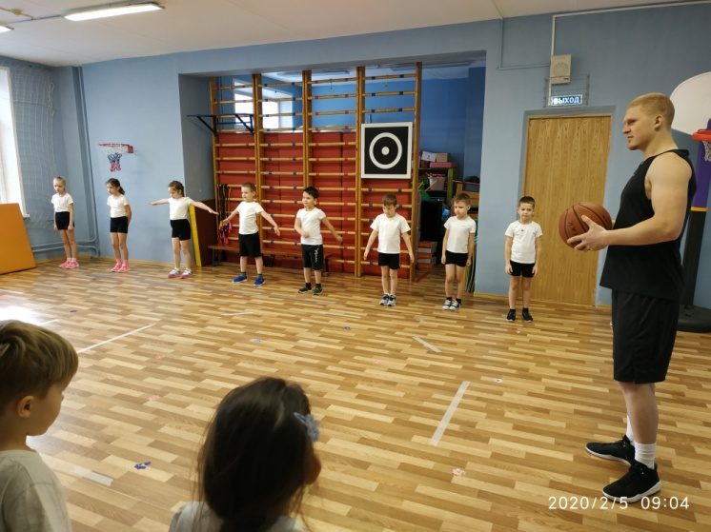

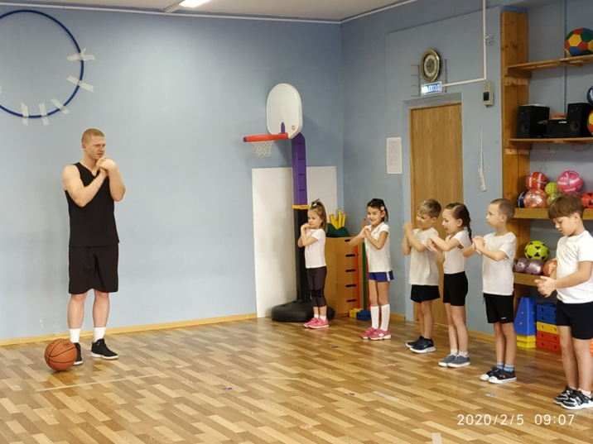

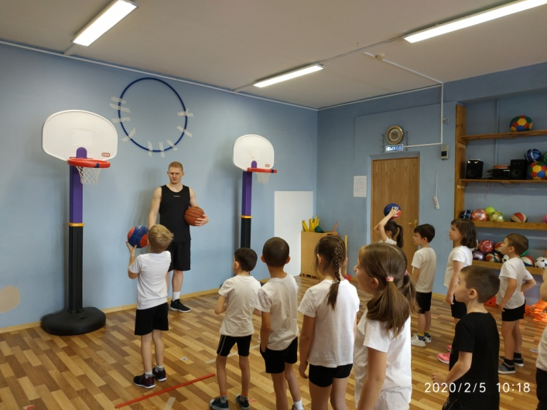 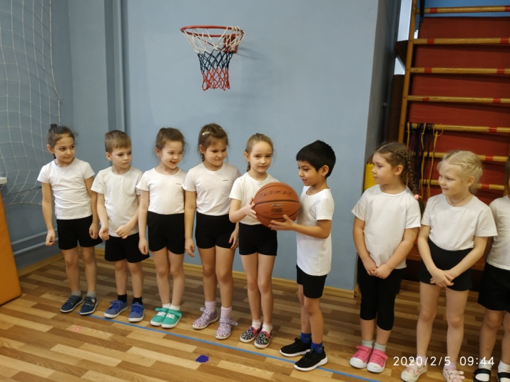

**ФУТБОЛ**

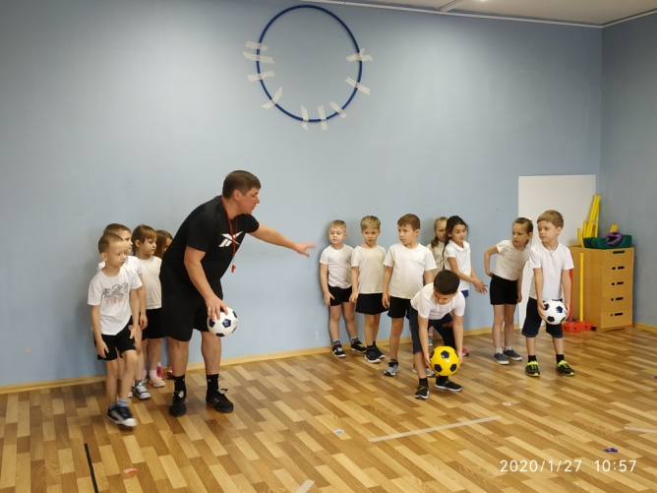 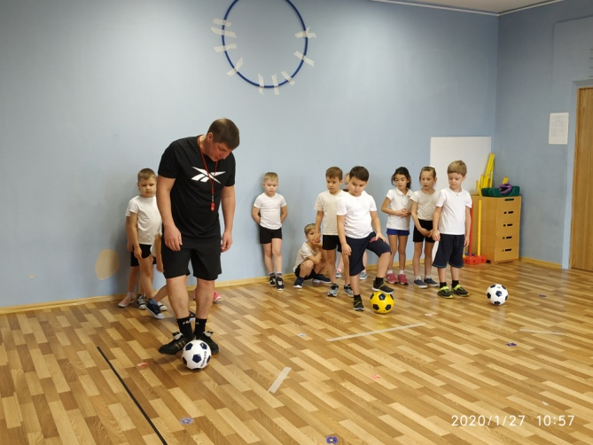

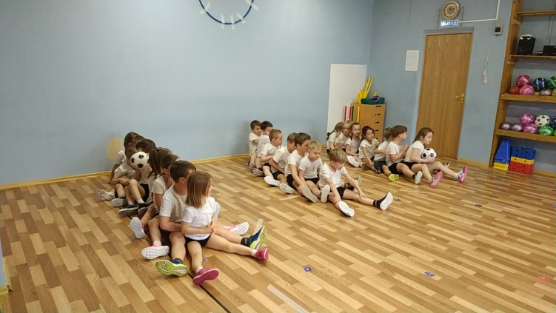

ВОЛ

**ВОЛЕЙБОЛ**

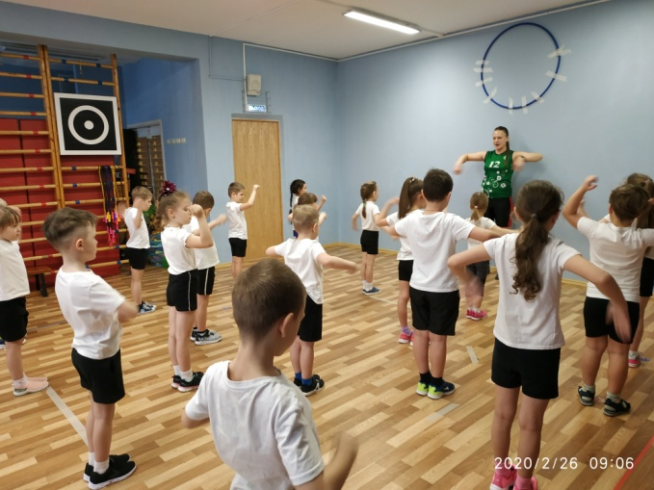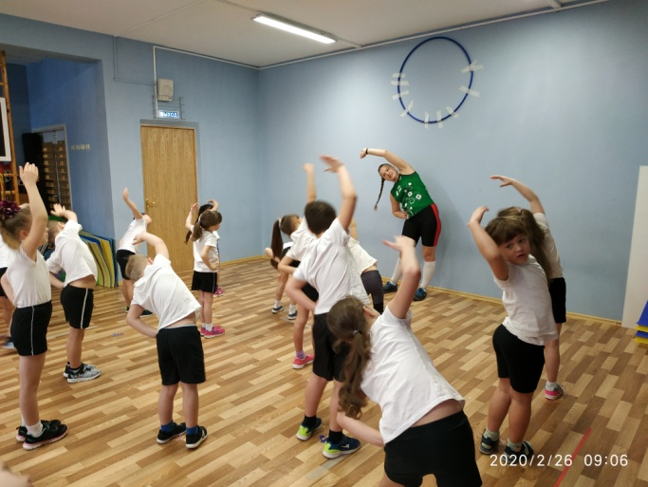

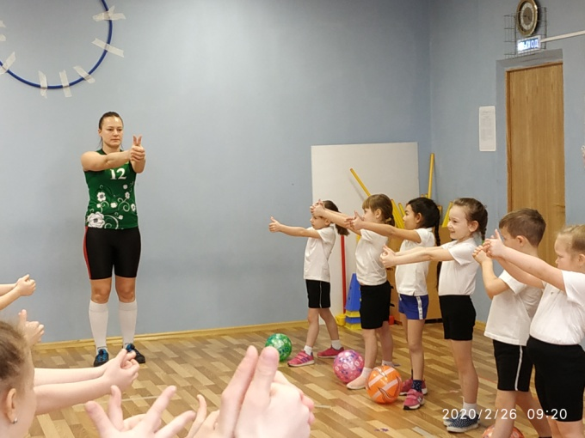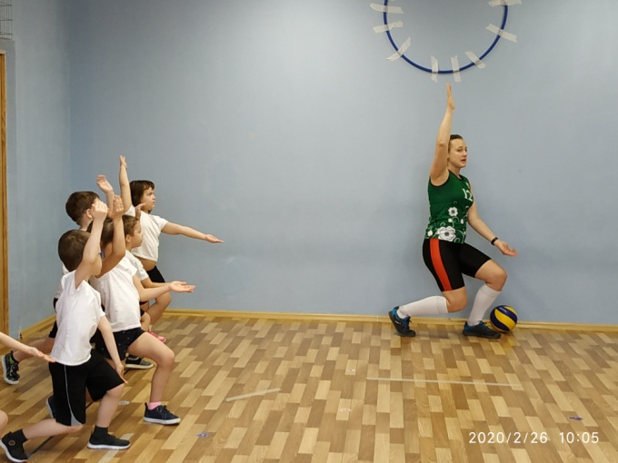

**СПОРТИВНАЯ ГИМНАСТИКА**

